Міністерство освіти і науки України

Національний технічний університет України «КПІ» імені Ігоря Сікорського

Кафедра обчислювальної техніки ФІОТ

ЗВІТ

з лабораторної роботи №3

з навчальної дисципліни “Аналіз та обробка природнох мови”

Тема:
ВЕКТОРИЗАЦІЯ ТА АНАЛІЗ В NLP

Виконав:
Студент 3 курсу кафедри ІПІ ФІОТ,
Навчальної групи ІП-33
Хорошун Павло

Перевірив:
Професор кафедри ОТ ФІОТ
Олексій Писарчук

Київ 2026
I. Мета:
Дослідити процеси векторизіції та аналізу частин мови в процесінгу задач NLP з використанням спеціалізованих пакетів / бібліотек python.

II. Завдання:
Розробити скрипт мовою python з процесами та функціоналом:
1. Вхідні дані – самостійно обране текстове повідомлення, текстовий простір,
наприклад з джерел:
https://www.kaggle.com/
https://huggingface.co/papers/trending
Інтернет простір зі своїм контентом;
Класичні бібліотеки: https://www.library.kpi.ua/
https://www.ukrlib.com.ua
Вхідні дані мають бути двох варіантів українською та англійською мовами.
2. Необхідно розробити програмний скрипт, який реалізує процеси NLP:
2.1. Векторизацію текстових повідомлень двома самостійно обраними методами;
2.2. POS tagging текстових повідомлень.
3. Проведіть дослідження:
3.1. Порівняйте векторне уявлення тексту з варіантами:
• дві частини одного і того ж тексту;
• текст (сегмент тексту сам із собою;
• фраза з тексту – текст;
• інше на власне рішення.
Для різних мов вхідного тексту та різних методів / інструментів сформуйте
рекомендації про можливість / доцільність застосування векторизіції тексту для:
• визначення тематики текстових повідомлень;
• визначення тональності текстових повідомлень;
• де ще можливо застосовувати векторне уявлення слів.
3.2. Оцініть ефективність різних методів / інструментів тегування для:
• визначення тематики текстових повідомлень;
• визначення тональності текстових повідомлень;
• де ще можливо застосовувати векторне уявлення слів.
3.3. Сформуйте рекомендації щодо сумісного застосування технологій векторизації та
POS tagging для
• визначення тематики текстових повідомлень;
• визначення тональності текстових повідомлень;
• де ще можливо застосовувати векторне уявлення слів.
Рішення та рекомендації мають бути підтверджені розрахунками / прикладними
результатами. Формат подання / візуалізації результатів – обрати самостійно.

ІІІ. Результати виконання лабораторної роботи.
Як текстовий корпус було взято “Фауст” Й. В. Гете.
Текст україською мовою завантажено з lib.com.ua: https://lib.com.ua/uk/download/faust/
Англомовний текст завантажено з The Project Gutenberg: https://www.gutenberg.org/ebooks/63203

3.1 Короткі теоретичні відомості
Векторизація – процес перетворення слів і тексту у вектори для їх розуміння комп’ютерами. Слова можна підраховувати, будуючи мішок слів або кожному слову задати вектор з заданою кількістю елементів.
Word2Vec – Векторизація, яка перетворює слова у вектори так, що близькі за значенням слова мають подібні вектори.
Косинусна подібність – значення, яке показує наскільки вектори подібні. Косинусна подібність меж векторами А і В розраховується за формулою 1:

Це значення завжди лежить в проміжку [-1; 1]. -1 – вектори протилежні, 1 – вектори максимально схожі.
POS Tagging – визначення частини мови кожного слова.

3.2 Блок-схема
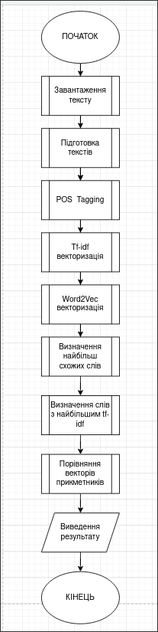

Рис. 1. Блок-схема роботи програми

Опис алгоритму:
1. Завантаження файлів
Читання тексту англійською та українською мовами
2. Підготова текстів

Фільтрація
Нормалізація
Видалення стоп-слів
Лематизація
3. POS tagging

4. Tf-idf векторизація
Векторизація тексту
Векторизація сегментів тексту
Векторизація фрази з тексту
Порівняння векторних уявлень
5. Word2Vec векторизація
Векторизація тексту
Векторизація сегментів тексту
Векторизація фрази з тексту
Порівняння векторних уявлень
6. Визначення найбільш схожих слів
З допомогою word2vec для заданих слів визначення найближчих до них
7. Визначення слів з найбільшим tf-idf
8. Порівняння векторів приметників
Обирання 30 випадкових прикметників
З допомгою PCA зменшення розмірності до 2
Розташування на графіку

3.3 Опис структури проекту в середовищі VS Code
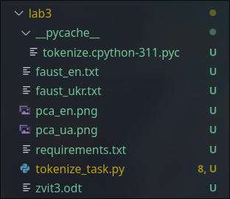

Рис. 2. – Структура проекту
faust_en.txt – “Фауст” англійською
faust_ua.txt – “Фауст” українською
Файл lab3.py – Код програми ЛР3
requirements.txt – Список залежностей
pca_en.png – Порівння векторів англійських прикметників
pca_ua.png – Порівння векторів українських прикметників

zvit3.odt – файл звіту

3.4 Результати роботи відповідно до завдання
Результатом роботи програми є виведення в консоль порівнянь векторизацій тексту та файли з візуалізаціями.
На рисунку 2 зображено POS tagging перших слів з кожного документа. Для POS tagging застосовано SpaCy
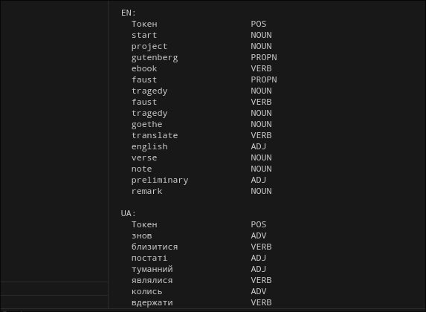

Рисунок 2 – результат POS tagging

Наступним кроком розбиваємо текст на частини і порівнюємо їх вектори з допомогою косинусної подібності. Щоб показати вплив POS-tagging проведемо порівння всіх частин мови, лише іменників та іменників з дієсловами. Проведено порівняння між всім текстом, двома його половинами та відомою фразою з твору “Спинися мить, прекрасна ти!”.
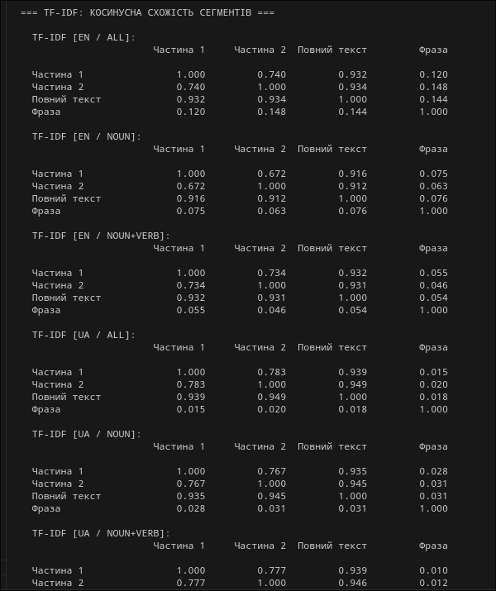
Рисунок 3 – Текст після фільтрації

В результаті бачимо що однакові тексти завжди мають схожість 1. Частини тексту і текст мають велику подібність. Дві частини схожі на 0.783. А фраза є дуже короткою і її векторне представлення значно відрізняєтсья від тексту.
Також було схожим чином порівняно українську і англійську версії. Очікувана схожість – 0 , адже в такому випадку спільних токенів в принципі не буде.

На рисунку 4 зображено результат такого порівняння
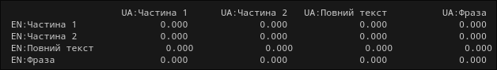
Рисунок 4 – результат порівняння англійського і українського текстів

Проводимо такі ж дії з векторизацією Word2Vec. На рисунку 5 зображено порівняння текстів з такою векторизацією.
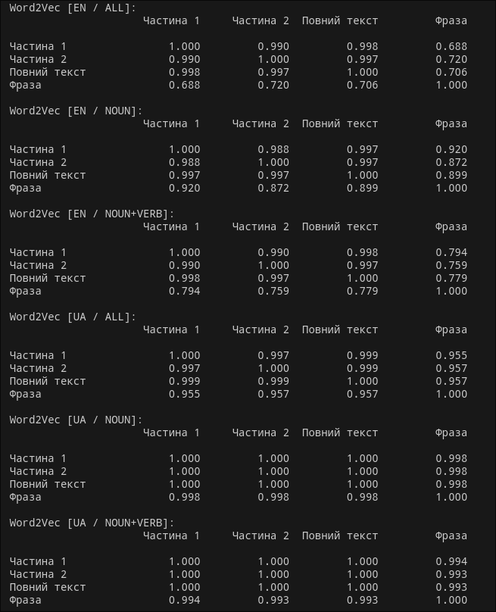

Рисунок 5 – Порівняння текстів векторизованих word2vec
У випадку word2vec можна відзначити ідеальну схожість між текстом і його частинами. Також дуже велика схожість з фразою з тексту. Це гарно показує різницю між попереднім векторизатором і word2vec, адже word2vec враховує схожу семантику слів.
Детальніше подивитись на це можна обравши слова і знайти найбільш схожі до них. Було обрано слова “душа”, “зло” та “любов”. Найближчі слова до цих зображено на рисунку 6:

В кінці було отримано топ-10 основ які зустрілись в тексті. На рисунку 8 зображено цей топ
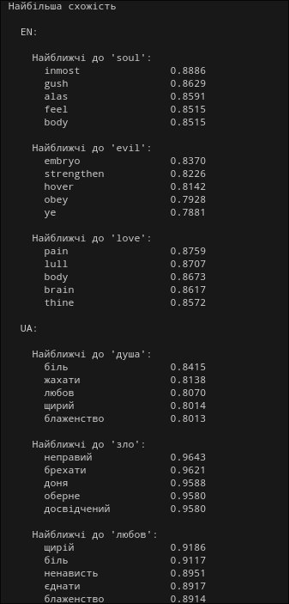

Рисунок 6 – Найближчі слова до обраних

Результат не є ідеальним, адже текстовий корпус, в якому приблизно 40 тисяч слів, є занадто малим для моделі word2vec. Однак в деяких результатах можна розгледіти чітку логіку: до слова “любов”, яке є почуттям, близькими є слова “біль” та “ненависть”, що теж є почуттями.
Кращою демонстрацією векторної схожості буде графічне розташування векторів. Для можливості візуалізацїі використаємо PCA, щоб зменшити розмірність до 2. Також для порівняння було вибрано лише прикметники. Для них легше всього розуміти їх “схожість”. Також легше розуміти схожість в межах однією частини мови. На рисунках 7 та 8 зображено такі графіки.
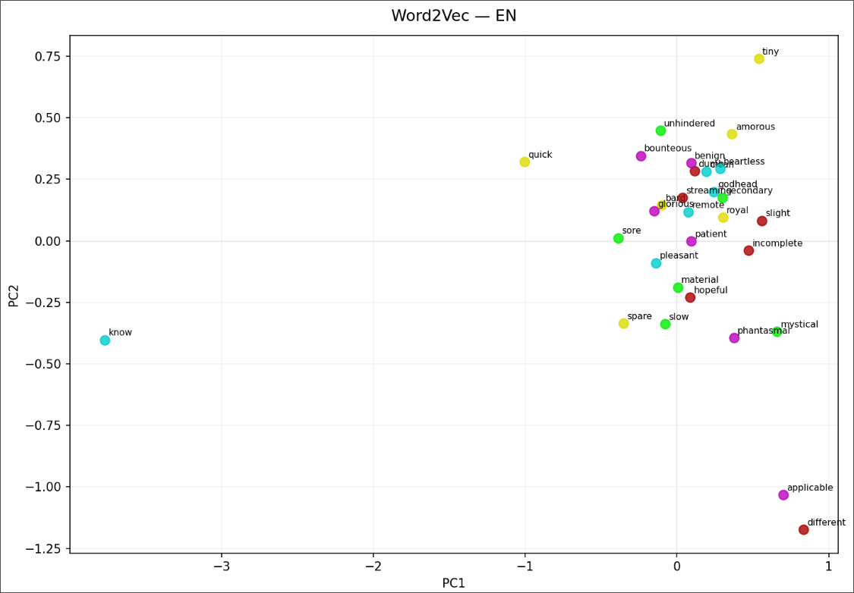
Рисунок 7 – Порівняння векторних представлень англійських слів

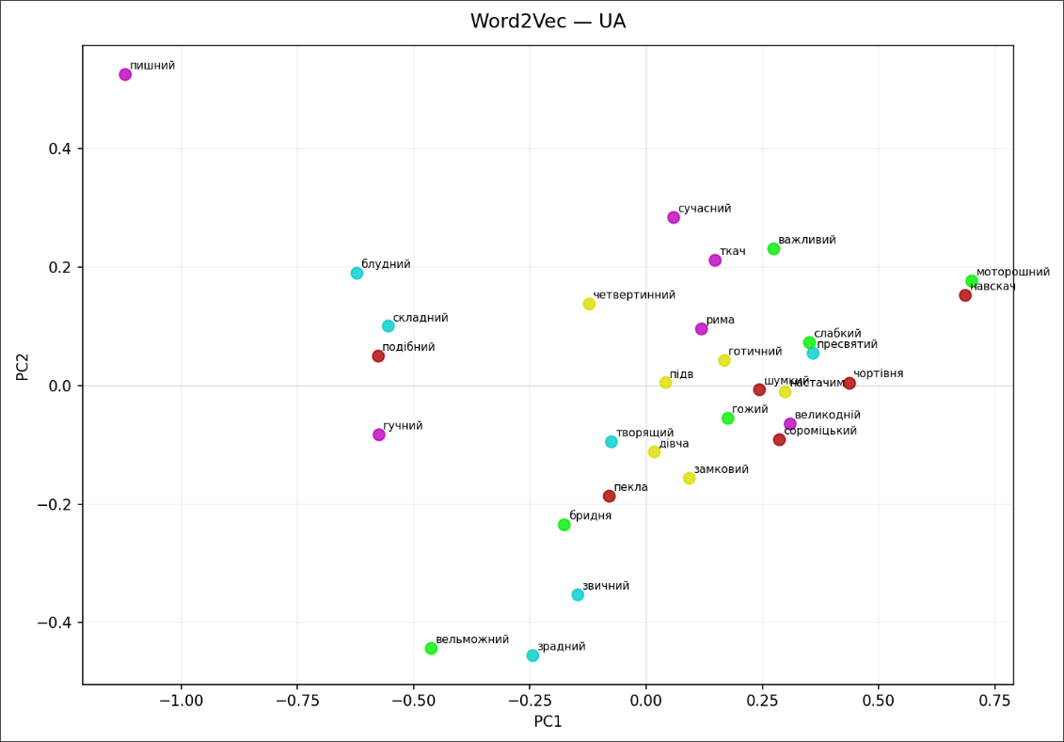
Рисунок 8 - Порівняння векторних представлень українських слів

На першому графіку видно, що до цього слово “know” було помилково розмічено як прикметник. Але на графіку воно розташовано дуже далеко від інших прикметників. Більшість з них знаходяться приблизно в одному місці.
Векторизація і POS tagging не є існтрументами для визначення тематики, але можуть дати певні підказки. Наприклад, можна визначити слова з найбільшим TF-IDF. Серед таких слів можуть бути такі, що гарно опишуть тематику. На рисунку 9 зображено такий аналіз.

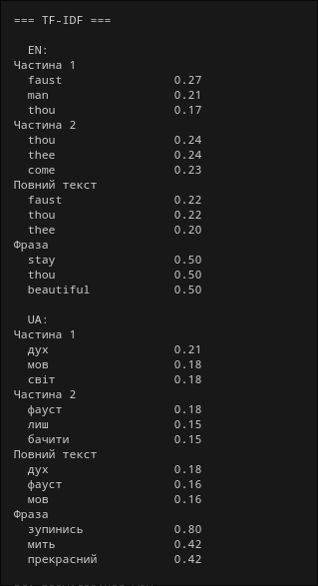

Рисунок 9 – Визначення слів з найбільшим TF-IDF
В україньскій версії визначило, що найбільш відповідні слова для 1 частини, 2 частини і повного тексту – це “дух”, “фауст” та “дух” відповідно. Це доволі непогане відповідає змісту твору. В англомовній версії також визначило “Faust” як найбільш відповідне слово.
Для визначення тональності необхідні словники тональності. Використаємо словник VADER і спробуємо використати TF-IDF векторизатор для визначення тональності, використовуючи всі слова і лише прикметники.
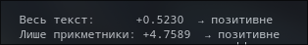

Рисунок 10 – тональність твору

3.5 Програмний код
Програмний код реалізує алгоритм, наведений в блок-схемі.
Використано бібліотеки random, re, spacy, gensim, sklearn, matplotlib.
Надано коментарі для пояснення.
lab3.py
import re
import random
import spacy
import numpy as np
import matplotlib
matplotlib.use('Agg')
import matplotlib.pyplot as plt
from gensim.models import Word2Vec
from sklearn.feature_extraction.text import TfidfVectorizer
from sklearn.metrics.pairwise import cosine_similarity
from sklearn.decomposition import PCA

from vaderSentiment.vaderSentiment import SentimentIntensityAnalyzer

# КОНСТАНТИ

PATH_EN = "/home/budulka/Documents/nlp/lab3/faust_en.txt"
PATH_UA = "/home/budulka/Documents/nlp/lab3/faust_ukr.txt"
BASE = "/home/budulka/Documents/nlp/lab3"

EN_PHRASE = "Stay then, thou art so beautiful"
UA_PHRASE = "Зупинись, мить, ти прекрасна"

POS_FILTERS = {
"ALL": None,
"NOUN": {"NOUN"},
"NOUN+VERB": {"NOUN", "VERB"},
}

ANCHOR_WORDS = {
"EN": ["soul", "evil", "love"],
"UA": ["душа", "зло", "любов"],
}

COLORS = ['#aa0000', '#bb00bb', '#00cccc', '#dddd00', '#00ee00']

# ЧИТАННЯ ТА ОЧИСТКА

def read_txt(path):
with open(path, 'r', encoding='utf-8') as f:
text = f.read()
lines = [line.strip() for line in text.splitlines() if line.strip()]
return lines, text

def clean_text(text, lang='en'):
text = text.lower()
if lang == 'en':
text = re.sub(r'[^a-z\s]', ' ', text)
else:
text = re.sub(r'[^а-яіїєґ\s]', ' ', text)
return re.sub(r'\s+', ' ', text).strip()

def clean_lines(lines, lang='en'):
cleaned = [clean_text(line, lang) for line in lines]
return [line for line in cleaned if len(line.split()) > 1]

# ЛЕМАТИЗАЦІЯ ТА POS

def is_valid(lemma, lang):
pat = r'^[a-z]{2,}$' if lang == 'en' else r'^[а-яіїєґ]{2,}$'
return bool(re.match(pat, lemma))

def parse_lines(lines, nlp, lang):
result = []
for doc in nlp.pipe(lines, batch_size=256):
tokens = []
for t in doc:
if not t.is_stop and is_valid(t.lemma_.lower(), lang):
tokens.append((t.lemma_.lower(), t.pos_))
if tokens:
result.append(tokens)
return result

def filter_by_pos(parsed, allowed_pos=None):
result = []
for sent in parsed:
tokens = []
for lemma, pos in sent:
if allowed_pos is None or pos in allowed_pos:
tokens.append(lemma)
if tokens:
result.append(tokens)
return result

# СЕГМЕНТИ

def make_lemma_text(sents, start_frac=0, end_frac=1.0):
n = len(sents)
start = int(n * start_frac)
end = int(n * end_frac)
chunk = sents[start:end]

words = []
for sent in chunk:
for token in sent:
words.append(token)
return " ".join(words)

def lemmatize_phrase(text, nlp, lang, allowed_pos=None):
doc = nlp(clean_text(text, lang))
lemmas = []
for t in doc:
if t.is_stop:
continue
if not is_valid(t.lemma_.lower(), lang):
continue
if allowed_pos is not None and t.pos_ not in allowed_pos:
continue
lemmas.append(t.lemma_.lower())
return " ".join(lemmas)

def build_segments(lang, filter_name, lemmas_by_pos, nlp_en, nlp_ua):
sents = lemmas_by_pos[lang][filter_name]
nlp = nlp_en if lang == "EN" else nlp_ua
l = 'en' if lang == "EN" else 'ua'
phrase_raw = EN_PHRASE if lang == "EN" else UA_PHRASE
allowed_pos = POS_FILTERS[filter_name]
return {
"Частина 1": make_lemma_text(sents, 0, 0.5),
"Частина 2": make_lemma_text(sents, 0.5, 1.0),
"Повний текст": make_lemma_text(sents, 0, 1.0),
"Фраза": lemmatize_phrase(phrase_raw, nlp, l, allowed_pos),
}

# TF-IDF

def print_sim_matrix(labels, matrix, title):
print(f"\n {title}:")
print(f" {'':16}", end='')
for label in labels:
print(f"{label:>14}", end='')
print('\n')
for i, label in enumerate(labels):
print(f" {label:16}", end='')
for j in range(len(labels)):
print(f"{matrix[i][j]:>14.3f}", end='')
print()

def tfidf(lemmas_by_pos, nlp_en, nlp_ua):
print("\n=== TF-IDF: КОСИНУСНА СХОЖІСТЬ СЕГМЕНТІВ ===")

for lang in ["EN", "UA"]:
for filter_name in POS_FILTERS:
segs = build_segments(lang, filter_name, lemmas_by_pos, nlp_en, nlp_ua)
labels = list(segs.keys())
corpus = list(segs.values())
if not all(corpus):
print(f"\n [{lang}/{filter_name}] фраза порожня після фільтру — пропускаємо")
continue
sim = cosine_similarity(TfidfVectorizer().fit_transform(corpus))
print_sim_matrix(labels, sim, f"TF-IDF [{lang} / {filter_name}]")

print("\n EN vs UA в спільному TF-IDF просторі")
en_all = build_segments("EN", "ALL", lemmas_by_pos, nlp_en, nlp_ua)
ua_all = build_segments("UA", "ALL", lemmas_by_pos, nlp_en, nlp_ua)
combined = list(en_all.values()) + list(ua_all.values())
cross_sim = cosine_similarity(TfidfVectorizer().fit_transform(combined))

print(f"\n {'':14}", end='')
for label in ua_all:
print(f"{'UA:' + label:>18}", end='')
print()
for i, label in enumerate(en_all):
print(f" {'EN:' + label:14}", end='')
for j in range(4, 8):
print(f"{cross_sim[i][j]:>18.3f}", end='')
print()

# WORD2VEC

def segment_vector(text, model):
vecs = [model.wv[w] for w in text.split() if w in model.wv]
return np.mean(vecs, axis=0) if vecs else np.zeros(model.vector_size)

def word2vec(lemmas_by_pos, nlp_en, nlp_ua):
print("\n=== WORD2VEC: КОСИНУСНА СХОЖІСТЬ СЕГМЕНТІВ ===")

for lang in ["EN", "UA"]:
for filter_name in POS_FILTERS:
sents = lemmas_by_pos[lang][filter_name]
model = Word2Vec(sentences=sents, vector_size=100, window=5, min_count=2, sg=0, epochs=50)
segs = build_segments(lang, filter_name, lemmas_by_pos, nlp_en, nlp_ua)
labels = list(segs.keys())
vecs = np.array([segment_vector(t, model) for t in segs.values()])
sim = cosine_similarity(vecs)
print_sim_matrix(labels, sim, f"Word2Vec [{lang} / {filter_name}]")

def most_similar(lemmas_by_pos):
print("\nНайбільша схожість")
for lang, anchor_list in ANCHOR_WORDS.items():
sents = lemmas_by_pos[lang]["ALL"]
model = Word2Vec(sentences=sents, vector_size=100, window=5, min_count=2, sg=0, epochs=50)
print(f"\n {lang}:")
for word in anchor_list:
similar = model.wv.most_similar(word, topn=5)
print(f"\n Найближчі до '{word}':")
for w, score in similar:
print(f" {w:20} {score:.4f}")

def tfidf_top_words(lemmas_by_pos, nlp_en, nlp_ua):
print("\n=== TF-IDF: ТОП СЛОВА ++=")

for lang in ["EN", "UA"]:
segs = build_segments(lang, "ALL", lemmas_by_pos, nlp_en, nlp_ua)
labels = list(segs.keys())
corpus = list(segs.values())
vec = TfidfVectorizer()
matrix = vec.fit_transform(corpus)
features = vec.get_feature_names_out()

print(f"\n {lang}:")
for i, label in enumerate(labels):
row = matrix[i].toarray()[0]
top_idx = row.argsort()[-3:][::-1]

print(f"\n {label}:")
for j in top_idx:
if row[j] > 0:
print(f" {features[j]:20} {row[j]:.2f}")

# ВІЗУАЛІЗАЦІЯ

def plot_w2v(lang, parsed, save_path, seed=42):
sents = filter_by_pos(parsed, None)
model = Word2Vec(sentences=sents, vector_size=100, window=5, min_count=2, sg=0, epochs=50)

seen = set()
adj_words = []
for sent in parsed:
for lemma, pos in sent:
if pos == "ADJ" and lemma in model.wv and lemma not in seen:
adj_words.append(lemma)
seen.add(lemma)

random.seed(seed)
words = random.sample(adj_words, min(30, len(adj_words)))
vecs = np.array([model.wv[w] for w in words])
coords = PCA(n_components=2, random_state=seed).fit_transform(vecs)

_, ax = plt.subplots(figsize=(10, 7))
ax.set_title(f"Word2Vec — {lang}", fontsize=13, pad=12)

for i, (word, (x, y)) in enumerate(zip(words, coords)):
ax.scatter(x, y, color=COLORS[i % len(COLORS)], s=60, zorder=3, alpha=0.8)
ax.annotate(word, (x, y), fontsize=7.5, ha='left', va='bottom',
xytext=(3, 2), textcoords='offset points')

ax.axhline(0, color='#dddddd', linewidth=0.5)
ax.axvline(0, color='#dddddd', linewidth=0.5)
ax.set_xlabel("PC1", fontsize=10)
ax.set_ylabel("PC2", fontsize=10)
ax.grid(True, alpha=0.15)
plt.tight_layout()
plt.savefig(save_path, dpi=150)
plt.close()
print(f" Збережено: {save_path}")

# MAIN

if __name__ == "__main__":
nlp_en = spacy.load("en_core_web_sm")
nlp_ua = spacy.load("uk_core_news_sm")

en_lines_raw, _ = read_txt(PATH_EN)
ua_lines_raw, _ = read_txt(PATH_UA)
en_lines = clean_lines(en_lines_raw, 'en')
ua_lines = clean_lines(ua_lines_raw, 'ua')

print("\nЛематизація")
en_parsed = parse_lines(en_lines, nlp_en, 'en')
ua_parsed = parse_lines(ua_lines, nlp_ua, 'ua')
print(f" EN: {sum(len(s) for s in en_parsed)} токенів | "
f"UA: {sum(len(s) for s in ua_parsed)} токенів")

print("\n=== POS TAGGING ===")
for lang_label, parsed in [("EN", en_parsed), ("UA", ua_parsed)]:
print(f"\n{lang_label}:")
print(f" {'Токен':22} {'POS'}")
count = 0
for sent in parsed[:5]:
for lemma, pos in sent:
print(f" {lemma:22} {pos}")
count += 1
if count >= 20:
break
if count >= 20:
break

lemmas_by_pos = {
"EN": {f: filter_by_pos(en_parsed, p) for f, p in POS_FILTERS.items()},
"UA": {f: filter_by_pos(ua_parsed, p) for f, p in POS_FILTERS.items()},
}

tfidf(lemmas_by_pos, nlp_en, nlp_ua)
word2vec(lemmas_by_pos, nlp_en, nlp_ua)
most_similar(lemmas_by_pos)
tfidf_top_words(lemmas_by_pos, nlp_en, nlp_ua)

print("\nPCA ВІЗУАЛІЗАЦІЯ W2V")
plot_w2v("EN", en_parsed, f"{BASE}/pca_en.png")
plot_w2v("UA", ua_parsed, f"{BASE}/pca_ua.png")

# ТОНАЛЬНІСТЬ

print("\n=== ТОНАЛЬНІСТЬ: TF-IDF + VADER ===\n")

vader = SentimentIntensityAnalyzer()
word_scores = vader.lexicon

full_text = " ".join(en_lines)

vectorizer = TfidfVectorizer()
matrix = vectorizer.fit_transform([full_text])
features = vectorizer.get_feature_names_out()
row = matrix[0].toarray()[0]

score = 0.0
for i, word in enumerate(features):
if word in word_scores:
score += row[i] * word_scores[word]

label = "позитивне" if score > 0 else "негативне" if score < 0 else "нейтральне"
print(f" Весь текст: {score:+.4f} → {label}")

adj_only = " ".join(lemma for sent in en_parsed for lemma, pos in sent if pos == "ADJ")
matrix2 = vectorizer.transform([adj_only])
row2 = matrix2[0].toarray()[0]
score2 = sum(row2[i] * word_scores[word] for i, word in enumerate(features) if word in word_scores)
label2 = "позитивне" if score2 > 0 else "негативне" if score2 < 0 else "нейтральне"
print(f" Лише прикметники: {score2:+.4f} → {label2}")

3.6. Аналіз результатів
Завданням лабораторної роботи було надання рекомендацій та оцінка ефективності застовування векторизації та POS – tagging для задач визначення тематики та тональності.
Векторизація перетворює слово у числа, що зручно для комп’ютерів. Вона напряму не визначає тональність і тематику, але може допомогти в цьому. Як показано на рисунку 10, можливо використати векторизатор і визначити тональність. Було отримано адекватну оцінку тексту. Щодо доцільності, то конкретно TF-IDF не є найкращий варіантом, адже він не знає нічого не семантику і тональність. Також не знає тональності і word2vec, хоча він семантику враховує. Але можна сказати, що за умови використання словника тональності, векторизацію можливо і доцільно використовувати.
Тематика також не визначається прямо векторизацією. На рисунку 9 було продемонстровано як можна було б з допомгою TF-IDF визначити найбльш відповідні тексту слова як його тему. Але цей варіант не є саме визначенням тематики. Вона визначається більш складними алгоритами, які потребують векторизації.
POS tagging також не є методом визначення тематики чи тональності. Однак тематику в основному несуть іменники і дієслова, а тональність – прикметники і прислівники. На рисунках 3 і 5 показано як впливає виділення лише іменників і дієслів на схожість між текстами. Результат між усіми словами і лише між іменниками майже не відрізняється. Очікувалось, що виділення лише іменників його покращить, адже будуть відсутніні слова, які не несуть тематичного навантаження.
Між тональністю, визначенею усіма словами і прикметниками є дуже значна різниця. Однак результат визначення тональності за усіма словами є більш адекватним.
POS tagging не показав значної ефективності для задач визначення тематики і тональності.
Щодо сумісного застосування векторизації та POS tagging - як показали результати, POS tagging сам по собі не покращив значно якість визначення тематики чи тональності. Однак їх поєднання має практичний сенс як попередня обробка.
Векторне представлення слів крім тематики і тональності можна застосовувати для машинного перекладу, пошуку схожих документів, автодоповнення тексту, визначення іменованих сутностей та кластеризації текстів за змістом.

IV. Висновки.

Висновок
В ході лабораторної роботи було досліджено процеси векторизації тексту та аналізу частин мови на прикладі твору "Фауст" Й. В. Гете англійською та українською мовами.
Було реалізовано два методи векторизації - TF-IDF та Word2Vec - і проведено порівняння векторних представлень різних сегментів тексту. TF-IDF показав що дві частини тексту мають схожість 0.783, що підтверджує тематичну однорідність твору. Word2Vec продемонстрував вищу схожість між сегментами завдяки врахуванню семантики слів.
POS tagging було застосовано для розмітки частин мови та фільтрації тексту. Порівняння результатів з різними POS фільтрами показало що виділення лише іменників суттєво не змінює схожість між текстами для даного корпусу.
Для визначення тональності було використано словник VADER у поєднанні з TF-IDF векторизацією. Отримано позитивну оцінку тексту (+0.52), що є логічним для філософської драми з різноманітною тематикою. Аналіз тільки прикметників дав занадто позитивний результат, що підтверджує вплив POS фільтрації на тональний аналіз.
Зроблено висновок що векторизація та POS tagging не визначають тематику і тональність напряму, але є доцільнимя інструментом для побудови таких систем у поєднанні з відповідними словниками або класифікаторами.

Виконав: студент Хорошун Павло

